***HTML***

***1. DOM (Document Object Model)***

El DOM es un Modelo de documento que se carga en el navegador web y que representa el documento como un árbol de nodos; es, prácticamente, la represetación gráfica de todo lo que ve en la fachada de una página web. Ese arbol de nodos se refiere a la manera en cómo se estructuran todas las etiquetas o documentos HTML dentro del documento “.html” en sí. Ese mapa o *arbol* se ve tal que así:

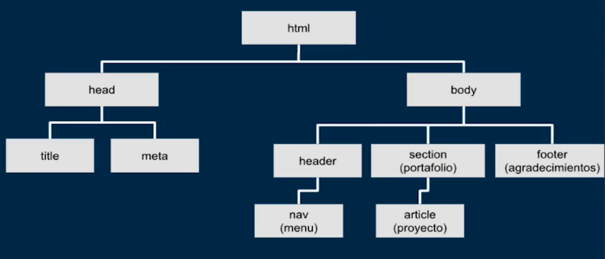

Esta es la manera ideal en cómo se debe estructurar todo documento HTML. Sin embargo, es preciso hacer un par de precisiones. El *body,* si bien es cierto se divide por tres elementos, realmente esos tres elementos son: ***header,******main*** *&* ***footer.***Y, ahora sí, dentro del *main* irían los ***section***o los ***articles***(puntualizando también que **ninguno** de los dos, *section* o *article,* es dependiente del otro).

Ambos, *section* o *article,* son independientes entre sí y ambos pueden llevar internamente la composición del otro; es decir, se puede dar el caso en que: *section > article* ***ó*** *article > section*).

Yendo más allá lo ideal sería que, internamente, cada *section* o cada *article* tenga su propio *header* y su propio *footer* (sí o sí un header).

Todos estos elementos del arbol de nodos se conocen como: ***Etiquetas,***que son usadas para crear contenido y dar, propiamente, estructura al documento html. Acá una imagen de las sub-etiquetas de HTML más relevantes y a qué etiqueta principal, o a que clasificación, pertenecen:

